AUTOMATIZACIÓN, ROBÓTICA Y SISTEMAS COMPUTACIONALES

Automatización de equipos eléctricos mediante el uso de la plataforma arduino

Automation of electrical equipment trough the use of the arduino plataform

1- Rosabel Laches Hernández. Universidad de la Ciencias Informáticas, Cuba, rlaches@uci.cu ¹
2- Yubismel Perdomo Velázquez. Universidad de la Ciencias Informáticas, Cuba, yubismel@uci.cu²

Resumen
En el país existe una gran cantidad de equipos eléctricos antiguos que solamente poseen los controles básicos, por lo que el usuario debe estar físicamente en el lugar donde se encuentran estos para encenderlos o apagarlos de forma manual. Con el surgimiento de la Industria 4.0 el uso de tecnologías para el control ON/OFF son consideradas obsoletas, pues no poseen la capacidad de interactuar con los dispositivos móviles que son parte de la vida cotidiana de los usuarios en la actualidad. En este trabajo se describe el prototipo desarrollado en el Centro de Informática Industrial (CEDIN) perteneciente a la Universidad de las Ciencias Informáticas (UCI) que permite el manejo de estos equipos a través de dispositivos móviles. Para el desarrollo se empleó el IDE Android Studio, la plataforma arduino nano y un módulo bluetooth que permitió controlar dichos equipos demostrando que es posible alargar la vida útil de los mismos y la disminución de los consumos innecesarios de energía eléctrica.

Palabras clave: Arduino; Automatización; Dispositivo Móvil

Abstract
In the country there is a large amount of old electrical equipment that only have basic controls, so the user must be physically in the place where they are to turn them on or off manually. With the emergence of Industry 4.0 the use of ON/OFF control technologies are considered obsolete, as they do not have the capacity to interact with mobile devices that are part of the daily lives of users today. This paper describes the prototype developed in the Industrial Computing Center (CEDIN) belonging to the University of Computer Science (UCI) that allows the management of these devices through mobile devices. For development the IDE Android Studio, the arduino nano platform and a bluetooth module were used to control these devices, probing that it is possible to extend their useful life and decrease the unnecessary consumption of electrical energy.
Keywords: Arduino; Automation; Mobile device

1. Introducción

Actualmente existen diversos equipos que solamente poseen los controles básicos de encendido o apagado, no cuentan con otro mecanismo que permita interactuar con ellos, su manejo se realiza siempre de forma manual y en el instante requerido. Los usuarios deben estar físicamente en el lugar donde se encuentran estos equipos. Teniendo en cuenta la automatización y el nivel de desarrollo que existe actualmente los equipos mencionados pueden considerarse obsoletos. Carecen de ciertas ventajas al no poseer la capacidad de conexión a ningún dispositivo móvil con los que cuentan los usuarios.
En otros escenarios normalmente se desecharían y se adquirirían otros con nuevas capacidades de interacción. En el escenario en el que actualmente se encuentra el país sería muy costoso sustituir todos estos equipos por otros con nuevas capacidades. En cambio es posible mediante el uso de plataformas de hardware y software libre como Arduino adaptarlos a las nuevas tecnologías con los que los usuarios se sienten familiarizados.
Arduino es una plataforma de prototipos electrónica de código y hardware abierto, es muy flexible y fácil de usar. Arduino puede obtener información del mundo físico mediante la recepción de señales a partir de entradas donde se pueden conectar una gran variedad se sensores. También puede actuar sobre el mundo físico mediante la conexión de actuadores en sus salidas de señales. Posee una memoria no volátil cuya capacidad depende de la versión de microcontrolador utilizado. La plataforma se programa mediante el uso de un lenguaje propio basado en el lenguaje de programación de alto nivel Processing/Wiring que es similar a C++. Los proyectos de arduino pueden ser autónomos o se pueden comunicar con software en ejecución en un ordenador [1].
Arduino está compuesto por un micro controlador Atmel AVR que viene pre-programado con una secuencia de arranque (Boot Loader), con el que se puede actuar sobre el contenido de la memoria, por lo que no necesita un programador externo. Existe una amplia gama de sensores adaptados a esta plataforma, lo cual lo hace muy útil a la hora de llevar a cabo proyectos basados en mediciones de fenómenos físicos. Una de las principales características es su bajo costo.

La plataforma posee entradas y salidas digitales, analógicas además posee otras para protocolos de comunicación específicos. Cuenta con todos los elementos necesarios para conectar periféricos a las entradas y salidas del microcontrolador. Se trata de una placa impresa con todos los componentes necesarios para el funcionamiento del micro y su comunicación con una computadora a través de comunicación serial. Utiliza un convertidor de serial a bus universal en serie (USB), por lo cual a la hora de conectarlo a una computadora simplemente se utiliza una conexión USB común y corriente. Por sí solo no posee mucha capacidad para manejar cargas con voltajes mayores a su voltaje operativo de 5 volt pero con la electrónica apropiada es posible manejar cargas y voltajes muchos mayores, tanto en corriente alterna como en corriente directa.
Usualmente a la plataforma arduino se vinculan relays, estos son dispositivos que permiten cerrar o abrir un circuito aplicando una pequeña señal de control, actúan como un interruptor accionado con una pequeña señal eléctrica. El funcionamiento general depende de un electroimán formado por una barra de hierro, rodeada por una bobina de hilo de cobre. Al pasar una corriente eléctrica por la bobina, el núcleo de hierro se magnetiza por efecto del campo magnético producido por la bobina, convirtiéndose en un imán tanto más potente cuanto mayor sea la intensidad de la corriente y el número de vueltas de la bobina. Al abrir de nuevo el interruptor y dejar de pasar corriente por la bobina, desaparece el campo magnético y el núcleo deja de ser un imán. Aprovechando esta característica se puede acoplar al electroimán un sistema interruptor que se pueda activar a conveniencia en la figura 1 se muestra un esquema general.

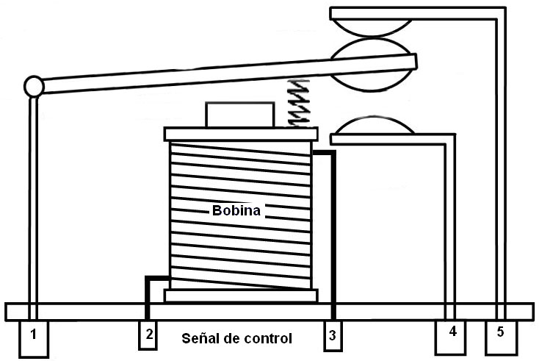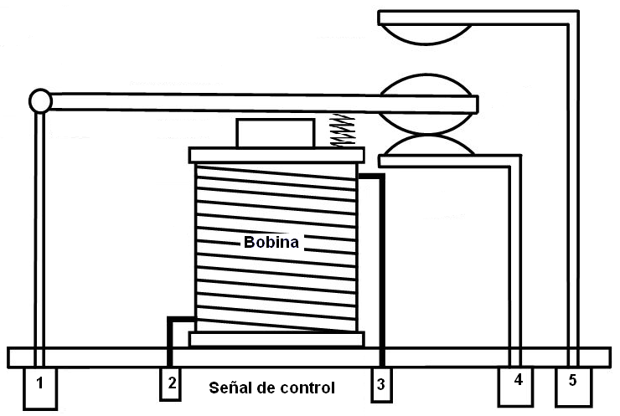
Figura 1. Esquema general
2. Arduino en ambientes industriales
La automatización de los procesos industriales se puede entender como una actividad tecnológica que busca sustituir, en una actividad determinada, al operador humano por dispositivos mecánicos o electrónicos[2]. El modelo estructural general de las soluciones de automatización muestra que para una correcta automatización del proceso es necesario: a) comprender el proceso productivo en detalle, b) definir las variables del proceso a medir y controlar, y c) definir la tecnología de control que se encargará de capturar, procesar y manipular las señales desde los sensores y actuadores. Además, el dispositivo lógico de control debe poseer capacidades de comunicación y diálogo con otras unidades u operarios.
La implementación del dispositivo lógico de control se puede realizar en varias tecnologías, entre ellas los circuitos de relés, circuitos operacionales, circuitos digitales no programables y programables, etc. A nivel industrial comercial, los controladores lógicos programables (PLC, por sus siglas en inglés) constituyen la tecnología dominante. Por otra parte, en el paradigma del hardware abierto se observó un crecimiento de las compañías basadas en este modelo de negocio. Si bien es cierto existen muchas plataformas de desarrollo de hardware abierto, los microcontroladores conocidos como Arduinos se han convertido en el ambiente de prototipado más usado a nivel global [3], por su costo, su variada oferta de controladores , accesorios y su capacidad de procesamiento.
Dadas algunas debilidades que se le señalan al Arduino, han aparecido versiones de hardware robustas, pensadas para ambientes más hostiles, tal es el caso de Ruggeduino [4] que incorpora protección para todas las entradas, montaje para riel DIN; el PLC Arduino, que consiste de shield (tarjeta de expiación) para Arduino Uno, en el que las entradas son optoacopladas para señales de 24 voltios DC, salidas a relé, puertos de comunicación RS 485 y ethernet [5]; y el Industrino, con carcasa para riel DIN, pensado para la automatización domótica [6].
Por otra parte, y atacando otra debilidad señalada como la interconexión con otros dispositivos, la compañía Annikken [7] ofrece el shield de conexión bluetooth para controlar, monitorear, guardar datos en cualquier dispositivo móvil con el sistema operativo Android o IOS.
Otra tendencia marcada para la utilización de los Arduinos consiste en realizar la adquisición de datos y el preprocesamiento en el sitio, con enlaces inalámbricos a otros dispositivos, sin embargo, para esto se requiere mayor potencia de procesamiento. En este sentido, Intel incursiona desarrollando el Arduino llamado Galileo [8], que tiene un procesador Intel de 32 bit, que corre a 400 MHz, con 256 Mega Byte de memoria de trabajo, redes ethernet de 100 Mbits, mini-PCI y memory card de 32 Giga bytes, capacidades de sobra suficientes para realizar labores de automatización, adquisición y preprocesamiento de datos, etc.
Discusión: Arduino vs PLC
Las razones principales para utilizar Arduino en proyectos de automatización de pequeña escala se encuentran en las capacidades del hardware y sus costos. Se sabe que los Arduinos de gama alta poseen prestaciones superiores de procesamiento que muchos nano PLC, poseen una cantidad elevada de entradas y salidas suficiente para automatizar procesos pequeños, soportan gran número de protocolos abiertos de comunicación, existe mucha oferta de tarjetas de expansión para soportar todo tipo de sensores, etc., todo esto a un precio reducido comparado con la contraparte comercial.
Por las razones expuestas anteriormente, cada proyecto debe valorarse cuidadosamente para ver si los productos basados en la filosofía del open hardware son la solución adecuada. A mediano plazo se vislumbra que estos dispositivos solventarán las deficiencias señaladas dado el rápido avance tecnológico, e incursionarán no solo en la automatización de procesos industriales sino en la instrumentación científica de laboratorios, domótica, etc, como un competidor más de esos mercados [9].
2. Metodología
Existe un número bastante grande de dispositivos a los cuales los usuarios solamente pueden accionar para apagarlos o encenderlos dadas ciertas condiciones. Para estos es posible crear un sistema que permita mejorar la interacción entre ellos y los usuarios permitiendo la incorporación de nuevos mecanismos de control.
En electrónica es posible con el uso de una pequeña señal de control activar desde pequeños dispositivos hasta grandes máquinas o sistemas. Aprovechando esta posibilidad se desarrolló un sistema en el que haciendo uso de los dispositivos móviles comúnmente utilizados por los usuarios se pueden realizar acciones para interactuar con equipos que actualmente no presentan ninguna capacidad de conexión con dispositivos inteligentes.

El sistema desarrollado se puede dividir en tres partes:
- Equipo a controlar con las interfaces físicas necesarias para acoplarlo al arduino.
- Etapa controladora, módulo arduino con el firmware desarrollado para recibir órdenes de un dispositivo móvil y transmitirlas al equipo a controlar.
- Dispositivo móvil con una aplicación informática para que el usuario pueda interactuar con el equipo a controlar.

En la etapa controladora se utilizó un módulo arduino nano en la figura 2 se puede apreciar la vista superior e inferior del arduino y en la tabla 1 se evidencian sus características.

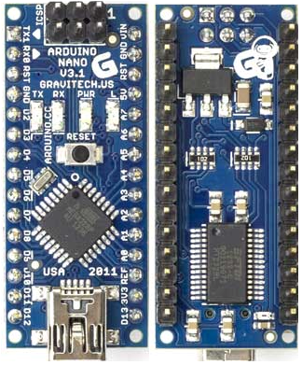
Figura 2. Vista superior e inferior de la placa Arduino nano
Tabla1.Características de la placa arduino nano
Microcontrolador | Atmel ATmega168 or ATmega328
Voltaje de operación | 5v
Entradas de voltajes recomendados | 7-12 V
Entradas límites de voltaje | 6-20 V
Pines de entrada salida | 14
Amperaje de salida por pines | 40mA
Memoria | 16 KB (ATmega168), 32 KB (ATmega328)
Velocidad de reloj | 16 MHz

Con la cantidad de entradas y salidas de este modelo se pueden controlar simultáneamente varios dispositivos teniendo en cuenta que con un pin se puede activar o desactivar un relay. A continuación en la figura 3 se muestra una representación general de la interfaz de conexión entre el arduino y los equipos a controlar. En este caso cada equipo se puede conectar directamente a un toma de corriente convencional.
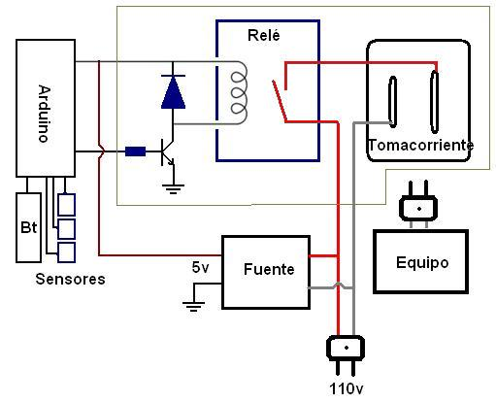
Figura 3. Conexión entre arduino y lo equipos a controlar

Como un relay es capaz de interrumpir o restablecer el flujo de la corriente eléctrica que alimenta a cada equipo, es necesario tener en cuenta el consumo de los dispositivos a controlar para seleccionar los relays que puedan responder a esa demanda sin sufrir daños. Para la conexión entre el arduino y los relay se tiene que cada salida del arduino solamente puede entregar hasta 20 mA.

2.1 IDE Arduino
Fue usado el IDE Arduino para desarrollar el firmware, este cuenta con varias rutinas de control, posee un bloque para recibir los comandos provenientes de la aplicación cliente usando la tecnología bluetooth brindada por un módulo HC6 compatible con arduino, en la figura 4 se muestra su diagrama de conexión. Fue necesario guardar el estado de cada salida en la memoria eprom del arduino para preservar los estados en caso de falla del fluido eléctrico.

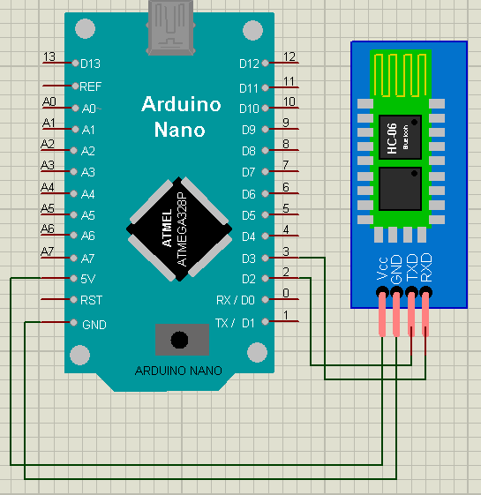
Figura 4. Módulo HC6 conectado al arduino nano

2.2 Tecnología Bluetooth
Hay diversas maneras de conectar dispositivos electrónicos entre sí, mediante cables, señales de radio y rayos de luz infrarrojos, y una variedad incluso mayor de conectores, enchufes y protocolos, por lo que el arte de conectar cosas es cada día más complejo, de ahí la necesidad de la tecnología inalámbrica (wireless). La tecnología Bluetooth es automática e inalámbrica, y tiene un número de características interesantes que pueden simplificar nuestra vida diaria. La tecnología inalámbrica bluetooth es una tecnología de ondas de radio de corto alcance [10].
2.3 IDE de desarrollo
Para el desarrollo de la aplicación desplegada sobre el dispositivo móvil fue usado como IDE de desarrollo Android Studio 1.5. Android Studio es un entorno de desarrollo integrado para el sistema operativo Android lanzado por Google, ofrece un entorno de desarrollo claro y robusto, facilidad para testear el funcionamiento en otros tipos de dispositivos, asistentes y plantillas para los elementos comunes de programación en Android y un completo editor con muchas herramientas extra para agilizar el desarrollo de nuestras aplicaciones[11] .Es con esta aplicación desarrollada en Android Studio con la que interactuará el usuario, posee las interfaces necesarias para ver el estado de todos los dispositivos a controlar junto a los componentes que permitirán modificar su estado.
3. Resultados y discusión
Con la aplicación desarrollada y desde el dispositivo móvil el usuario podrá conectarse al módulo arduino utilizando bluetooth. Esto permitirá la transferencia de datos entre el arduino y el móvil. En respuesta a peticiones realizadas al arduino, este dirá en cuales salidas existe algún dispositivo conectado y en qué estado se encuentra (activado o desactivado) también puede informar el estado de algunas variables como iluminación y temperatura. Teniendo en cuenta la información mostrada al usuario sobre la interfaz visual del dispositivo móvil, podrá cambiar el estado de apagado o encendido de los dispositivos conectados.
La activación o desactivación de los mismos puede ser manual o programada teniendo en cuenta las variables que pudieran estar controlándose.
Se obtuvo un prototipo con varias tomas de corriente capaz de ser activadas o desactivadas a partir de un dispositivo móvil. Como dispositivo se podría usar cualquiera que posea la capacidad de conexión bluetooth. Se creó el firmware necesario para que la plataforma arduino pueda recibir órdenes desde dispositivos móviles para actuar sobre los dispositivos a controlar, se obtuvo una aplicación informática que se comunica con el dispositivo controlador.

La puesta en funcionamiento del prototipo puede traer consigo los siguientes beneficios:
1. Ahorro de energía.
2. Ahorro de recursos monetarios, al no tener que desechar los equipos.
3. Fácil manipulación por parte de los usuarios, se adapta a las nuevas tecnologías usando los elementos con los que los usuarios actuales se sienten familiarizados.

4. Conclusiones
Con la puesta en funcionamiento del prototipo desarrollado es posible mediante bluetooth la conexión entre los equipos y los dispositivos móviles evitando que estos queden en la obsolescencia. Se hace más cómoda la interacción con estos dispositivos por parte del usuario. Se incurre en ahorros teniendo en cuenta que no es necesario sustituir estos dispositivos, ahorro de energía eléctrica, porque se puede programar el encendido y apagado dados ciertos parámetros. La investigación realizada puede servir de base para futuras implementaciones para aumentar la factibilidad en el uso de este prototipo.

5. Recomendaciones
Se recomienda para la producción de este prototipo cambiar la placa arduino nano por alguna de las mencionadas en el epígrafe 2.

6. Referencias
1 Arduino. What is Arduino?. Disponible en: http://arduino.cc/en/guide/introduction.
2 Moreno, E. G. Automatización de Procesos Industriales. Valencia: Alfaomega.
3 Leung, K. Arduino: A Brief History. Disponible en: http://www.kenleung.ca/portfolio/arduino-a-brief-history-3/
4 Rugged-Circuit. The Ruggeduino: quick look. Disponible en: http://www.ruggedcircuits.com/ruggeduino
5Biemme-Italia. PLC Arduino. Disponible en: http://www.biemmeitalia.net/bmstore1x/index.php?main_page=index&cPath=1
6 Ainura, L. Industrino Products. (Industrino Corp.). Disponible en: http://www.industrino.com/products.html
7 Piasim Corporation. Annikken Andee. Disponible en: http://www.annikken.com/
8 Arduino. Intel Galileo. Disponible en: http://arduino.cc/en/ArduinoCertified/IntelGalileo
9 Luis Diego Murillo-Soto. Automatización de pequeña escala con Open Hardware
10 ¿Qué significa Bluetooth? - Definición de Bluetooth .Disponible en: https://www.masadelante.com/faqs/que-es-bluetooth
11 Raúl Rosso. El mejor entorno para programar en Android. Disponible en: https://android-studio.uptodown.com

? IDE: Ambiente de desarrollo integrado.

